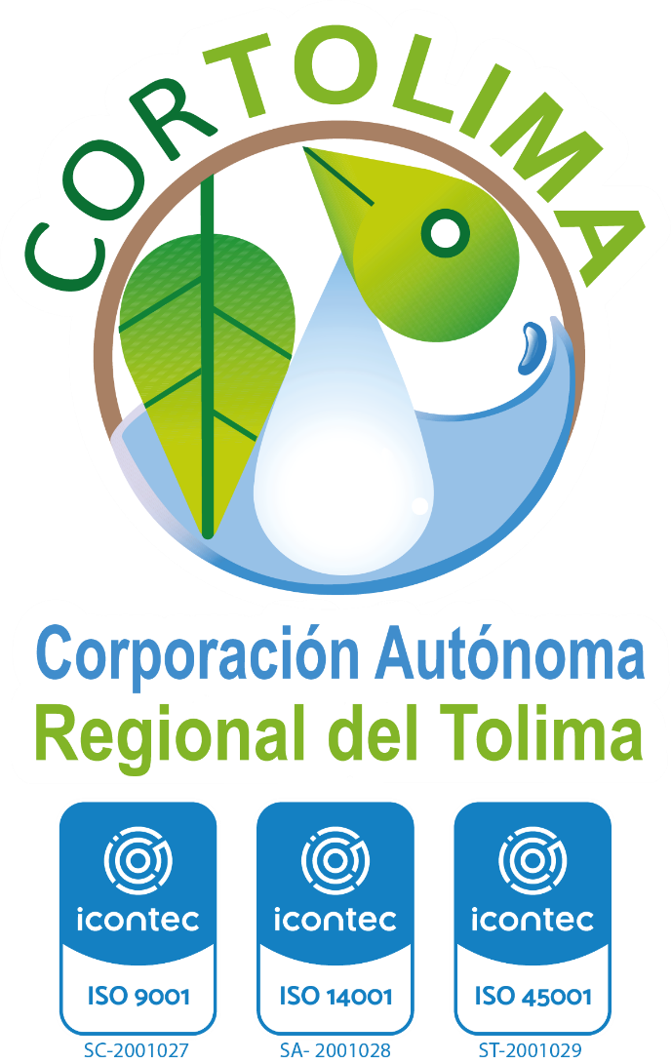

RELACIONAMIENTO INSTITUCIONAL

PLAN DE COMUNICACIONES 2025

TABLA DE CONTENIDO

1. INTRODUCCIÓN 2
2. OBJETIVOS 3
2. ALCANCE 4
3. BASE LEGAL 5
4. DIAGNOSTICO 5
5. COMPONENTES DEL PLAN 7
6. INDICADORES 8
7. PLAN DE ACCIÓN (Anexo) 9
8. FIRMAS 9

- INTRODUCCIÓN
Una estrategia de comunicación debe estar soportada sobre lo virtuoso de transparentar en circunstancias, acciones, propuestas, decisiones y condiciones buscando que sean adecuadamente percibidas.
Pero ¿qué define esta estrategia de comunicación? Primero, qué temas quiero comunicar, a quiénes quiero comunicar, cuáles segmentos; es para persuadir o consolidar una imagen o narrativa; por lo cual es saber cuándo comunicó, con cuánta intensidad o fuerza y a través de cuáles medios (un plan de medios).
Cualquier estrategia debe tener presente que las redes sociales hacen más accesible los mensajes y su compartimento, es decir, tenemos prosumidores, que sienten conexión íntima o no con lo que les dice. En este mundo infoxicado y contrarreloj es necesario evitar errores como no tener claro el mensaje a difundir, desconocer la información que se debe conocer, no involucrar las audiencias, parecer desorganizado, dar datos erróneos, no establecer armonía con el público y dar la impresión de no estar preparados.
De todo esto no se puede olvidar que el centro de gravedad de toda estrategia debe ser el ser humano en relación y por tanto, en el marco de toda comunicación estratégica, como señala Daniel Scheinsonhn, en el Poder y la Acción, debe precisarse como: “El lenguaje constructor decisional compuesto por premisas generales que orientan decisiones derivadas, que persiguen configurar una determinada dinámica del poder tal que permita concretar los propósitos fundamentales de manera sustentable, y a la vez preservar los intereses vitales. Supone prácticas y un proceso con instancias de formalización, emergencia y/o aprendizaje que se construyen en un ejercicio continuo y prolongado de ajustes recíprocos entre medios y fines”.
Para los fines de este acompañamiento estratégico se pondrá en marcha la metodología del sistema integrado de comunicación estratégica Hexag-on con sus seis activadores: Personalidad, identidad, cultura, vínculo, comunicación e imagen. Debemos partir sin equívocos de saber cómo somos, quiénes somos, cómo hacemos lo que hacemos, cómo nos relacionamos, cómo nos expresamos y qué impresión suscitamos.

- OBJETIVOS
  - Objetivo general: Ubicar en la agenda pública la Apropiación, Cercanía y Transparencia que se viene ejecutando desde la Corporación, resaltando las acciones más importantes en estas tres temáticas, integrando activamente la participación del cuerpo directivo a los lineamientos particulares de la dirección en este sentido que la ubiquen la agenda pública y mediática regional y nacional como un referente de transformación y acciones innovadoras.

  - Objetivos específicos:
    - Implementar una nueva manera de contar y narrar las acciones institucionales de Cortolima, fortaleciendo el posicionamiento y la cercanía con los diferentes públicos de interés.
    - Posicionar en la agenda mediática temas estratégicos relacionados con la protección del ambiente, la educación ambiental y la responsabilidad con el mismo.
    - Priorizar la difusión de las actividades, programas y proyectos de mayor impacto institucional para incrementar su visibilidad y reconocimiento público.
    - Construir y consolidar la identidad de marca de Cortolima mediante el desarrollo e implementación del arquetipo "Palma", como símbolo de cercanía, transparencia, protección ambiental e identidad institucional.
    - Desarrollar un estilo comunicativo (“particular recordación”) que fortalezca la recordación de Cortolima y consolide una imagen institucional cercana, moderna y confiable ante la ciudadanía.
- ALCANCE
El presente Plan Estratégico de Comunicaciones orienta las acciones de comunicación institucional de la Corporación Autónoma Regional del Tolima – Cortolima para el periodo 2025-2027, con el propósito de fortalecer su posicionamiento como una entidad moderna, transparente, eficiente y cercana a la ciudadanía.

La estrategia comprende la comunicación interna y externa de la Corporación, integrando acciones de relacionamiento institucional, comunicación digital, comunicación con medios, educación ambiental y participación ciudadana, con el fin de fortalecer la apropiación de la gestión institucional y mejorar la percepción de la entidad entre sus diferentes grupos de interés.

Su implementación contempla el desarrollo de estrategias comunicativas orientadas a posicionar las acciones institucionales relacionadas con la protección del ambiente, la educación ambiental, la innovación tecnológica, la transparencia, la eficiencia y la cercanía con la comunidad, mediante el uso de narrativas innovadoras, productos comunicativos, plataformas digitales y acciones de alto impacto.

El plan está dirigido a los diferentes públicos de interés de la Corporación, entre ellos la ciudadanía en general, comunidades rurales, instituciones educativas, gremios, autoridades, medios de comunicación, entidades públicas y privadas, organizaciones sociales, sector académico y funcionarios de la entidad, promoviendo el relacionamiento permanente y la participación activa de estos actores en la gestión ambiental del departamento del Tolima.

- BASE LEGAL

- CONSTITUCIÓN POLÍTICA DE 1991
- Ley 1581 de 2012, Protección de Datos Personales “Por medio de la cual se dictan disposiciones generales para la protección de datos personales”.
- Ley 1712 de 2014, Ley de transparencia y del Derecho de Acceso a la Información Pública Nacional.
- Decreto 2573 de 2014 “Por el cual se establecen los lineamientos generales de la Estrategia de Gobierno en Línea, se reglamenta parcialmente la ley 1341 de 2009 y se dictan otras disposiciones”.
- Decreto 1081 de 2015 DUR Presidencia
- Decreto 1499 de 2017, Modelo Integrado de Planeación y Gestión.
- Guía del lenguaje claro para servidores públicos.
- Ley 23 de 1973 “Sobre derechos de autor”.
- Decreto 1008 de 2018, Decreto Único Reglamentario del sector de Tecnologías de la Información y las Comunicaciones".
- Constitución Política 1991, articulo 20

- DIAGNOSTICO
La Corporación Autónoma Regional del Tolima -Cortolima- es una entidad estatal que es autoridad, y a la vez, ejecutor para el cuidado y la conservación del ambiente. Ha dado pasos adelante en cuanto a tratar de modernizar sus procedimientos, normas, acciones y labores de gobierno corporativo pero, sin embargo, no ha contado con el eco público necesario ni un alto reconocimiento ciudadano en tal intención, que se traduce en seguir construyendo en el imaginario a una entidad fría, lejana, excesivamente procedimental, supuestamente poco transparente cuando, por el contrario, en los últimos cuatro años la apuesta firme y robusta liderada desde la dirección general de la entidad ha sido por la innovación del servicio público, la modernidad de sus sistemas de información, una mayor cercanía con la comunidad e instalar la transparencia como valor fundamental para la toma de decisiones en beneficio de los grupos de interés externos e internos.

Igualmente, como parte de la misión consagrada tanto en su Plan de Acción Cuatrienal, como en su Plan de Gestión Ambiental Regional, en cada una de sus líneas estratégicas, iniciativas y acciones desplegadas en ellos, se busca no solo cumplir con las metas e indicadores de Ley, en plena concordancia con la gestión pública y la rendición de cuentas; si no, también, erradicar la percepción de ineficiencia, corrupción y politiquería de la cual era señalada de forma generalizada -con mucha o poca razón- la corporación autónoma regional hasta el año 2019.

Precisamente, en busca de cambiar esos malos “señalamientos” sobre la máxima autoridad ambiental del Tolima, por unos que reconozcan capacidades como eficiencia, transparencia y cercanía a la comunidad, es que se diseñaron los planes institucionales ya mencionados. Y, por, sobre todo, en busca de encontrar la manera más eficiente y eficaz en comunicarlo a la ciudadanía, con el propósito de irlo hilando como parte del referente en que debe convertirse o la nueva buena imagen pública de Cortolima para el periodo 2024-2027. Lo cual busca delinear y poner en marcha esta nueva estrategia comunicacional.

El reto, entonces, en los tres años restantes del periodo constitucional del gobierno corporativo, es hacer de los valores de la eficiencia, la transparencia y la cercanía al ciudadano sean parte del ADN de la entidad; que a su vez se proyecten de manera clara a través de sus mensajes institucionales, productos comunicativos, narrativas, eventos y acciones de alto impacto periodístico y de un efectivo relacionamiento institucional. Ese es el reto y la tarea por aplicar. Que ello sirva para que, desde los campesinos, hacendados, cultivadores, constructores, autoridades, profesores, estudiantes, investigadores, amas de casa y grupos ciudadanos en general, identifiquen los valores que impulsa la entidad y se les dé el reconocimiento respectivo a los mismos.

Así mismo, que se logre de parte de los tolimenses la mayor apropiación posible de las herramientas tecnológicas y de las plataformas digitales a su servicio, en las cuales ahora se elaboran muchos de los trámites que tiene a cargo la Corporación y las cuales permiten una consulta abierta. Así mismo, permite tener la trazabilidad en tiempo y etapas de las solicitudes hechas ante la entidad. Igualmente, que se permita evidenciar la cultura de seguimiento sobre esas tareas, para medir luego los resultados con índices de eficiencia, que deben estar siempre al servicio de los usuarios.

Por lo anterior, se hace necesario poner en marcha no solo el acudir a narrativas transmediales de la información que se produce actualmente en las distintas dependencias, si no de apostar por fortalecer de forma real la Oficina de Relacionamiento Institucional, que no puede ser ni una jefatura de prensa ni uno oficina de comunicaciones que, por su puesto, están subsumidas por la de Relacionamiento Institucional como coordinadora de la estrategia comunicacional interna y externa. Pero, además, todo ello soportado en una estrategia TIC, para cumplir con visibilizar los objetivos misionales de Cortolima.

Atendiendo pues a esta situación, se hace necesario estructurar un plan de Comunicación Estratégica con énfasis en las temáticas ambientales, la transparencia, la innovación tecnológica y la eficiencia, que a continuación se esboza y que, además, responde a los llamados desafíos ambientales que tiene el Tolima actualmente y deben ser eficientemente comunicados.

- COMPONENTES DEL PLAN
El Plan de comunicaciones contiene las siguientes fases:
4.1. Fase 1: Diagnóstico y alineación institucional - Objetivo: Escuchar, alinear y entender a la organización antes de comunicar hacia afuera.
- Reuniones con responsables institucionales.
- Identificación de objetivos, propuestas y temáticas clave.
- Reevaluación de medios, narrativas y percepción actual.
- Diagnóstico de eficacia comunicativa interna y externa.
- Formación interna en comunicación institucional y vocería.
- Construcción del arquetipo “Palma” como símbolo narrativo.
  - Fase 2: Definición de mensajes, públicos y canales - Objetivo: Diseñar los pilares del discurso y la segmentación.
- Identificación de actores institucionales, técnicos y comunitarios.
- Delimitación de públicos objetivo por intereses y afinidad (jóvenes, académicos, rurales, ambientalistas, etc.).
- Construcción de los mensajes fuerza (positivos, simples, útiles).
- Planeación de los formatos comunicativos: reels, docuserie, podcast, boletín, chatbot.
- Identificación de temas noticiables, coyunturas y oportunidades mediáticas.
  - Fase 3: Activación de canales y productos comunicativos - Objetivo: Generar posicionamiento inicial, visibilidad y recordación.
- Lanzamiento de campañas en redes sociales (Instagram, TikTok, Facebook).
- Activación del Chatbot “Innovabot Verde”.
- Publicación de reels con rostros comunitarios.
- Producción del podcast “Más Allá del Ladrillo”.
- Distribución del boletín digital interactivo.
- Implementación de WhatsApp como canal institucional.
- Ruedas de prensa y relacionamiento con medios.
  - Fase 4: Relacionamiento territorial, emocional y experiencial - Objetivo: Llevar el mensaje al terreno con experiencias y alianzas.
- Ruta de colegios y empresas con educación ambiental.
- Activaciones en plazas públicas, ferias, eventos educativos.
- Uso de la figura de la palma en edificios, eventos y material didáctico.
- Alianzas con universidades, ONG, medios aliados y RAPs.
- Interacción directa con comunidades a través de encuestas, talleres y cocreación.
- Campañas temáticas específicas (agua, reciclaje, fauna silvestre).
  - Fase 5: Monitoreo, medición y ajuste - Objetivo: Medir, aprender, ajustar y escalar la estrategia.
- Indicadores: crecimiento en menciones, engagement y seguidores.
- Medición del alcance, viralidad, participación y recordación.
- Evaluaciones trimestrales para adaptar contenidos y canales.
- Incorporación de resultados en informes institucionales.
- Retroalimentación ciudadana e institucional.
- Prueba-error y mejora continua como metodología.
  - Fase 6: Posicionamiento y consolidación - Objetivo: Consolidar la imagen institucional, narrativa y liderazgo.

- Cierre narrativo del año: resumen multimedia, memorias, “Cortolima desde adentro”.
- Posicionamiento del liderazgo de la Directora.
- Campañas de alto impacto emocional y estacional (ej. “Navidad Verde”).
- Proyección del año siguiente y sostenibilidad de los mensajes.
- Refuerzo de identidad institucional y cultura organizacional.

- INDICADORES
El primer indicador se ubica el número actual y se establece el aumento del 10% de las menciones de Cortolima en los medios de comunicación externos e internos en un 30 %, como segundo indicador, se plantea el incremento del número de seguidores en redes sociales de entidad. Finalmente, en un 30 %, se busca aumentar el engagement en redes sociales de la entidad.
Dentro del plan está el componente de monitoreo, medición y ajuste el cual tiene como propósito evaluar, aprender, optimizar y escalar la estrategia comunicativa. Para ello, se establecen indicadores como el crecimiento en menciones, niveles de engagement y aumento de seguidores, así como la medición del alcance, viralidad, participación y recordación de los contenidos. Se realizarán evaluaciones trimestrales que permitan ajustar mensajes, formatos y canales, incorporando los resultados en los informes institucionales. Este proceso incluirá la retroalimentación de la ciudadanía y del equipo interno, aplicando una metodología de prueba-error y mejora continua que garantice la efectividad y evolución permanente de la comunicación de la entidad.

- PLAN DE ACCIÓN (Anexo)
El Plan de Acción se fundamenta en la parrilla de contenidos y cronograma incluida como anexo en este documento, donde se detallan las actividades, los responsables y los tiempos estimados para la ejecución de las acciones comunicativas de la entidad. Este anexo funciona como el instrumento operativo para organizar, monitorear y evaluar el desarrollo de cada actividad, asegurando que la comunicación de Cortolima sea consistente, puntual y acorde con sus objetivos misionales.

- FIRMAS
Evidencia de validación y/o aprobación del plan.

FECHA | VERSION | DESCRIPCION | RESPONSABLE
 | 00 | Presentación en formato PDF publicada en la intranet
10/07/2026 | 01 | Se crea el plan de comunicaciones en la estructura estandarizada por el sistema | Claudia Alejandra Lozano Díaz y Daniela Zapata Triana
10/07/2026 | 02 | Se actualiza el plan de comunicaciones con la vigencia 2025 | Jefe de la oficina Relacionamiento Institucional y profesional contratista

ELABORÓ | REVISÓ | APROBÓ
Claudia Alejandra Lozano Díaz y Daniela Zapata Triana | Mesa temática | Comité Institucional de Gestión y Desempeño
Jefe de la oficina asesora de Relacionamiento Institucional y profesional contratista | Jefe de la oficina asesora de Planeación institucional y direccionamiento estratégico | Dirección General
07/07/2026 | 07/07/2026 | 10/07/2026

